Соревнования на самокатах
В рамках проекта «Познай себя», среди воспитанников нашей группы прошли соревнования – катание на самокатах.
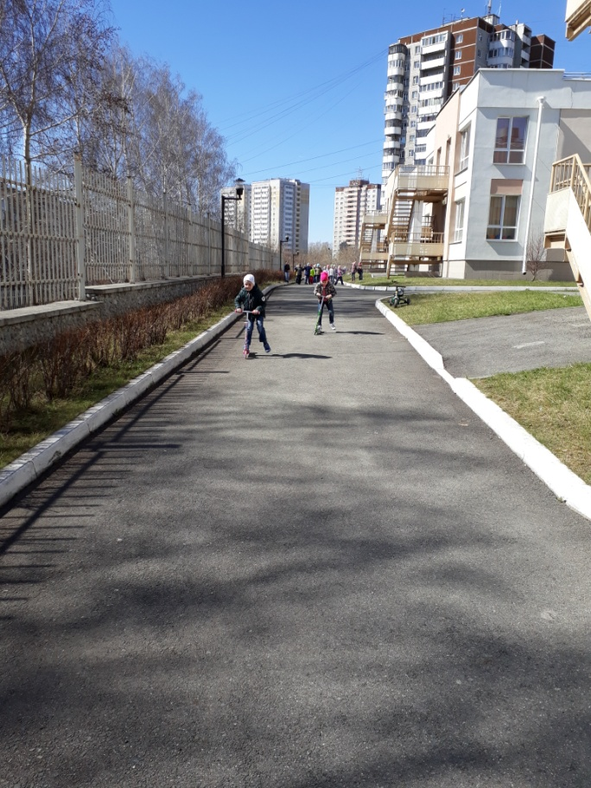
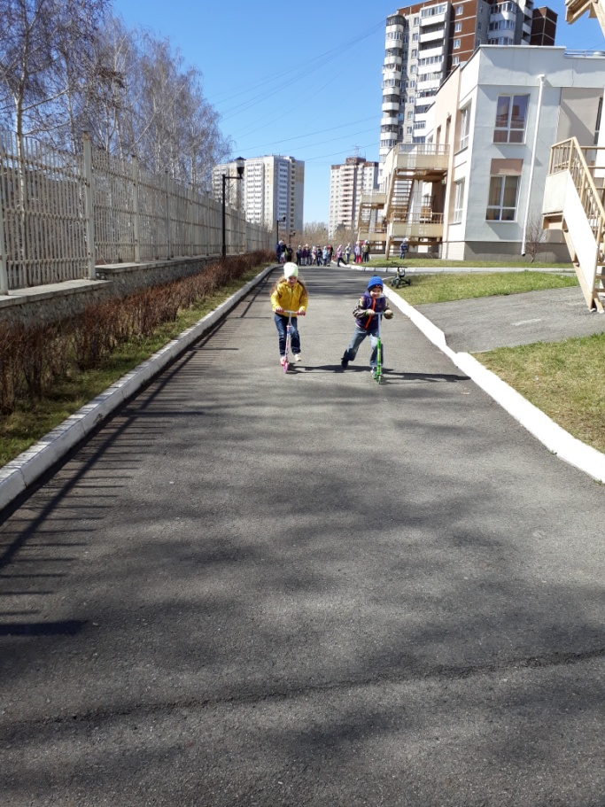

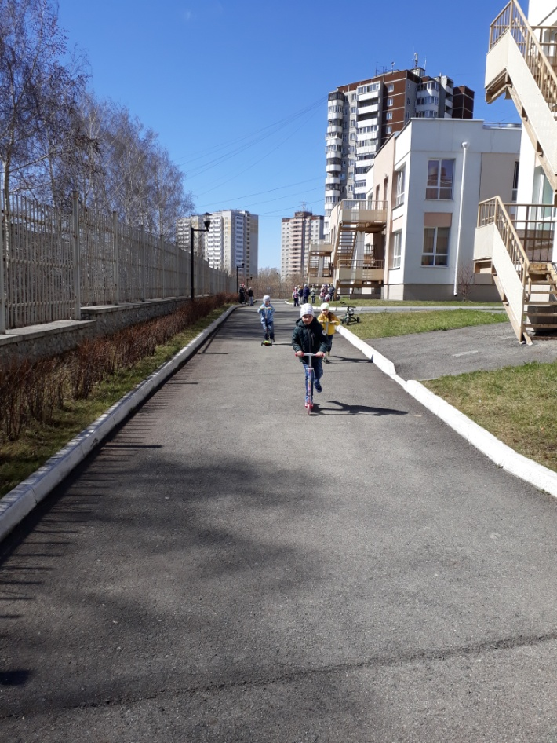
Победители – III место Самойлов Семён, II место Смирнова Таисия, I место Никитин Игорь.
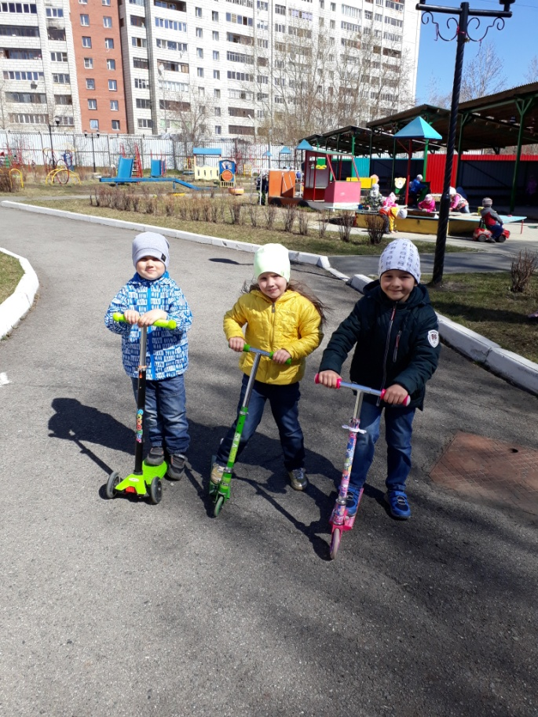

Поздравляем Игоря за скорость, ловкость и стремление к победе!!!
